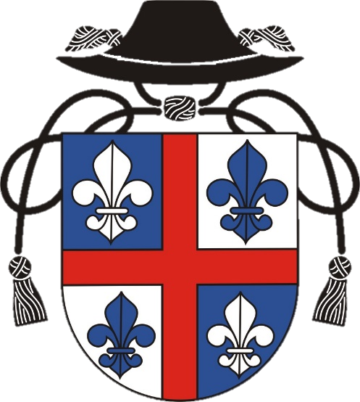
Šťastná si naozaj, svätá Panna Mária, a všetkej chvály najhodnejšia, lebo z teba vyšlo slnko spravodlivosti, Kristus, náš Boh.

Farnosť Breznička srdečne pozýva všetkých farníkov a mariánskych ctiteľov na odpustovú slávnosť Narodenia Panny Márie, ktorá sa uskutoční
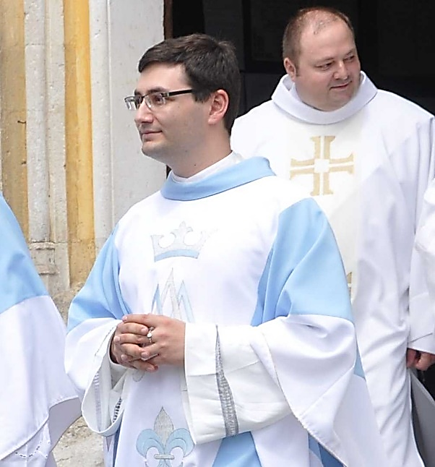
9. septembra 2018 o 10.30
vo farskom kostole v Brezničke.

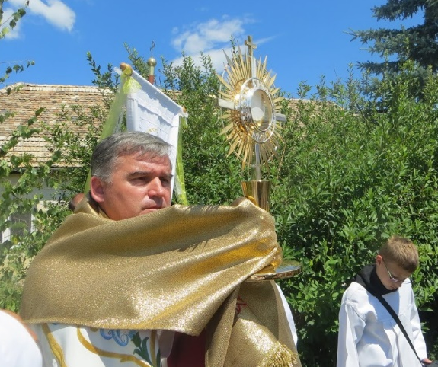
Hlavný celebrant
Mgr. Peter Kovalič,
novokňaz
Cinobaňa,
kaplán Rimavská Sobota
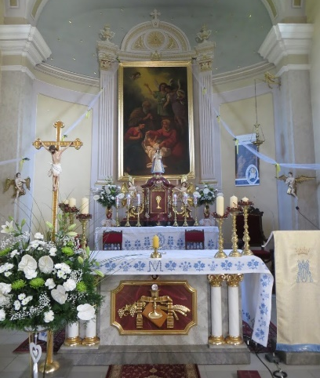
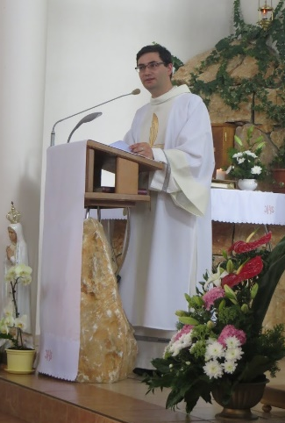
Nebeský Otče, vďaka Ti za všetky dobrodenia,
ktoré sme od Teba dostali my, aj naši predkovia v Tvojom chráme.
Kráľovná Novohradu, oroduj za nás.

